Министерство науки и высшего образования Российской Федерации Федеральное государственное бюджетное образовательное учреждение высшего образования

«Владимирский государственный университет
имени Александра Григорьевича и Николая Григорьевича Столетовых» (ВлГУ)
Институт прикладной математики, физики и информатики Кафедра физики и прикладной математики

Л А Б ОР А Т ОР НА Я Р А Б ОТ А № 3
по дисциплине
«Технологии разработки веб-приложений»
на тему:
«Использование объектной модели документа (DOM)»

Выполнили: ст. гр. ИТ-123
Трошкин А.Н.

Принял:
Старший преподаватель Лексин А.Ю.

Владимир 2025 г.
Цель работы. Практическое освоение возможностей языка JavaScript и модели Document Object Model (DOM) для динамической работы с содержимым веб-страницы.
Задание. Модифицировать результаты лабораторной работы №4 (или №5) по дисциплине «Языки разметки и основы веб-дизайна», реализовав на языке JavaScript динамическую работу с содержимым страницы и водимыми пользователем данными

Исходные коды:
- Код HTML-файла
<!DOCTYPE html>
<html lang="ru">
<head>
<link rel="stylesheet" href="styles.css">
<link rel="import" href="skript.js">
<link rel="stylesheet" href="https://cdn.jsdelivr.net/npm/bootstrap@4.5.3/dist/css/bootstrap.min.css" integrity="sha384-TX8t27EcRE3e/ihU7znQxVncDAy5uIKz4rEkgIXeMed4M0jlfIDPvgGuqKIZxXr2" crossorigin="anonymous">
<meta charset="UTF-8">
<meta name="viewport" content="width=device-width, initial-scale=1.0">
<title>Семантическая разметка HTML5</title>
<style>
.highlighted { background-color: #fff3cd; }
.shadow-highlight { box-shadow: 0 0 10px rgba(0,123,255,0.5); }
</style>
</head>
<body>
<header class="sticky-top bg-light p-3 shadow-sm">
<div class="d-flex align-items-center justify-content-between">
<img src="logo.png" alt="Логотип" width="50" class="mr-3">
<h1>lab3</h1>
<nav>
<ul class="nav">
<li class="nav-item"><a href="#section1" class="nav-link">Раздел 1</a></li>
<li class="nav-item"><a href="#section2" class="nav-link">Раздел 2</a></li>
<li class="nav-item"><a href="#form" class="nav-link">Опрос</a></li>
</ul>
</nav>
</div>
</header>

<main class="container mt-4">
<section id="section1" class="row">
<div class="col-md-8">
<h2>Первая тема</h2>
<p>Здесь находится основной текст для первой темы.</p>
</div>
<aside class="col-md-4">Дополнительная информация...</aside>
</section>

<section id="section2" >
<h2>Вторая тема</h2>
<p>
<section id="table-section">
<h2>Пример таблицы</h2>
<table class="table table-striped table-bordered">
<caption>Статистика по отделам</caption>
<thead class="thead-dark">
<tr>
<th>Отдел</th>
<th>Сотрудники</th>
<th>Проекты</th>
<th>Задачи</th>
<th>Выполнено</th>
<th>Статус</th>
</tr>
</thead>
<tbody>
<tr>
<th>Маркетинг</th>
<td>12</td>
<td>5</td>
<td>48</td>
<td>35</td>
<td>В процессе</td>
</tr>
<tr>
<th>Разработка</th>
<td>25</td>
<td>10</td>
<td>120</td>
<td>110</td>
<td>Завершено</td>
</tr>
<tr>
<th>HR</th>
<td>5</td>
<td>3</td>
<td>20</td>
<td>18</td>
<td>В процессе</td>
</tr>
<tr>
<th>Продажи</th>
<td>15</td>
<td>6</td>
<td>80</td>
<td>70</td>
<td>На паузе</td>
</tr>
<tr>
<th>Аналитика</th>
<td>8</td>
<td>4</td>
<td>40</td>
<td>36</td>
<td>Завершено</td>
</tr>
</tbody>
</table>
</section>

</p>
<aside>Дополнительная информация, связанная со второй темой.</aside>
</section>
</main>

<section id="form">
<h2>Опрос</h2>
<form id="surveyForm">
<div class="form-group">
<label>Имя: <input type="text" name="name" class="form-control" required></label>
</div>
<div class="form-group">
<label>Возраст: <input type="number" name="age" min="18" max="100"></label><br>
</div>

<div class="form-group">
<label>Дата рождения: <input type="date" name="birthdate"></label><br>
</div>

<div class="form-group">
<label>Телефон: <input type="tel" name="phone"></label><br>
</div>

<div class="form-group">
<label>Email: <input type="email" name="email"></label><br>
</div>

<div class="form-group">
<label>Веб-сайт: <input type="url" name="website"></label><br>
</div>

<div class="form-group">
<label>Любимый цвет: <input type="color" name="color"></label><br>
</div>

<div class="form-group">
<label>Комментарий:<br><textarea name="comment"></textarea></label><br>
</div>

<button type="submit" class="btn btn-primary">Отправить</button>
<button type="reset" class="btn btn-secondary">сброс</button>
</form>
</section>

<footer class="bg-light p-3 mt-4">
<div class="row">
<section class="col-md-6">
<h3>О сайте</h3>
<ul class="list-unstyled">
<li><a href="#">Контакты</a></li>
<li><a href="#">Команда</a></li>
</ul>
</section>
<section class="col-md-6">
<h3>Правовая информация</h3>
<ul class="list-unstyled">
<li><a href="#">Политика конфиденциальности</a></li>
<li><a href="#">Пользовательское соглашение</a></li>
</ul>
</section>
</div>
</footer>

<script>
// 1. выделение раздела документа
document.querySelectorAll('nav a').forEach(link => {
link.addEventListener('click', function(e) {
// e.preventDefault(); // Allow scrolling
const targetId = this.getAttribute('href').substring(1);
const targetSection = document.getElementById(targetId);
if (targetSection) {
document.querySelectorAll('section').forEach(sec => sec.classList.remove('highlighted'));
targetSection.classList.add('highlighted');
}
});
});

//подсветка столбцов
let currentColumn = null;
document.querySelectorAll('table thead th').forEach((th, index) => {
th.addEventListener('click', function() {
if (currentColumn === index) {
// Toggle off
document.querySelectorAll(`table tbody td:nth-child(${index + 1})`).forEach(td => td.classList.remove('shadow-highlight'));
currentColumn = null;
} else {
// Remove previous
if (currentColumn !== null) {
document.querySelectorAll(`table tbody td:nth-child(${currentColumn + 1})`).forEach(td => td.classList.remove('shadow-highlight'));
}
// Add new
document.querySelectorAll(`table tbody td:nth-child(${index + 1})`).forEach(td => td.classList.add('shadow-highlight'));
currentColumn = index;
}
});
});

//отображению соответствующего содержимого aside
document.querySelectorAll('aside').forEach(aside => {
aside.addEventListener('click', function() {
alert(this.textContent.trim());
});
});

// 4. Form handling
const form = document.getElementById('surveyForm');
const fields = form.querySelectorAll('input, textarea');

// сброс формы
form.addEventListener('reset', function(e) {
// e.preventDefault();
if (confirm('Подтвердить сброс?')) {
// закрашиваем красным
fields.forEach(field => {
field.style.backgroundColor = 'red';
setTimeout(() => field.style.backgroundColor = '', 1000);
});

form.reset();
} else {
// закрашиваем зеленым
fields.forEach(field => {
field.style.backgroundColor = 'green';
setTimeout(() => field.style.backgroundColor = '', 1000);
});
}
});

// отправка формы
form.addEventListener('submit', function(e) {
e.preventDefault();
fields.forEach(field => {
field.style.backgroundColor = 'blue';
setTimeout(() => field.style.backgroundColor = '', 1000);
});
setTimeout(() => alert('Данные отправлены'), 1000);
});
</script>
</body>
</html>
- Код JS-файла
// выделение раздела документа
document.querySelectorAll('nav a').forEach(link => {
link.addEventListener('click', function(e) {
// e.preventDefault(); // Allow scrolling
const targetId = this.getAttribute('href').substring(1);
const targetSection = document.getElementById(targetId);
if (targetSection) {
document.querySelectorAll('section').forEach(sec => sec.classList.remove('highlighted'));
targetSection.classList.add('highlighted');
}
});
});

//подсветка столбцов
let currentColumn = null;
document.querySelectorAll('table thead th').forEach((th, index) => {
th.addEventListener('click', function() {
if (currentColumn === index) {
// Toggle off
document.querySelectorAll(`table tbody td:nth-child(${index + 1})`).forEach(td => td.classList.remove('shadow-highlight'));
currentColumn = null;
} else {
// Remove previous
if (currentColumn !== null) {
document.querySelectorAll(`table tbody td:nth-child(${currentColumn + 1})`).forEach(td => td.classList.remove('shadow-highlight'));
}
// Add new
document.querySelectorAll(`table tbody td:nth-child(${index + 1})`).forEach(td => td.classList.add('shadow-highlight'));
currentColumn = index;
}
});
});

//отображению соответствующего содержимого aside
document.querySelectorAll('aside').forEach(aside => {
aside.addEventListener('click', function() {
alert(this.textContent.trim());
});
});

const form = document.getElementById('surveyForm');
const fields = form.querySelectorAll('input, textarea');

// сброс формы
form.addEventListener('reset', function(e) {
// e.preventDefault();
if (confirm('Подтвердить сброс?')) {
// закрашиваем красным
fields.forEach(field => {
field.style.backgroundColor = 'red';
setTimeout(() => field.style.backgroundColor = '', 1000);
});

form.reset();
} else {
// закрашиваем зеленым
fields.forEach(field => {
field.style.backgroundColor = 'green';
setTimeout(() => field.style.backgroundColor = '', 1000);
});
}
});

// отправка формы
form.addEventListener('submit', function(e) {
// e.preventDefault();
fields.forEach(field => {
field.style.backgroundColor = 'blue';
setTimeout(() => field.style.backgroundColor = '', 1000);
});
setTimeout(() => alert('Данные отправлены'), 1000);
});

- Код собственного CSS-файла или файлов
/* Основной стиль страницы */
* {
margin: 0;
padding: 0;
box-sizing: border-box;
}
body, html {
height: 100%;
font-family: Arial, sans-serif;
}
body {
display: flex;
flex-direction: column;
min-height: 100vh;
background: linear-gradient(to bottom right, #f0f8ff, #e6f7ff);
}

/* Шапка страницы */
header {
position: sticky;
top: 0;
background-color: rgba(255, 255, 255, 0.95);
display: flex;
align-items: center;
justify-content: space-between;
padding: 15px;
box-shadow: 0 2px 5px rgba(0,0,0,0.1);
z-index: 10;
}

/* Меню */
nav ul {
display: flex;
list-style: none;
gap: 15px;
}
nav a {
text-decoration: none;
padding: 5px 10px;
color: #333;
border-radius: 8px;
transition: 0.3s;
}
nav a:hover {
background-color: #3399ff;
color: white;
box-shadow: 0 0 8px rgba(51,153,255,0.6);
}

/* Основной контент */
main, section {
padding: 20px;
flex: 1;
}

/* Таблица */
table {
width: 100%;
border-collapse: collapse;
margin-top: 20px;
box-shadow: 0 0 10px rgba(0,0,0,0.1);
}
caption {
caption-side: top;
font-weight: bold;
font-size: 1.2em;
margin-bottom: 10px;
}
th, td {
padding: 12px;
border: 1px solid #ccc;
text-align: center;
}
thead th {
background-color: #0066cc;
color: white;
}
tbody th {
background-color: #cce5ff;
font-weight: bold;
}
tbody tr:nth-child(even) {
background-color: #f9f9f9;
}
tbody tr:nth-child(odd) {
background-color: #e6f2ff;
}

/* Прозрачность */
footer {
background-color: rgba(0, 0, 0, 0.05);
padding: 20px;
display: flex;
justify-content: space-around;
flex-wrap: wrap;
font-size: 0.9em;
border-top: 2px solid #ccc;
}

/* Скругление и тени */
section, aside, form {
border-radius: 12px;
background-color: white;
box-shadow: 0 0 10px rgba(0,0,0,0.05);
margin-bottom: 20px;
}

/* Медиазапросы */
@media screen and (max-width: 768px) {
header {
flex-direction: column;
align-items: flex-start;
}
nav ul {
flex-direction: column;
gap: 10px;
}
table {
font-size: 0.85em;
}
}

@media print {
body {
background: none;
color: black;
}
header, nav, footer {
display: none;
}
table {
border: 1px solid black;
}
}
Визуализация различных состояний страницы в браузере
Выбор раздела 1 в меню
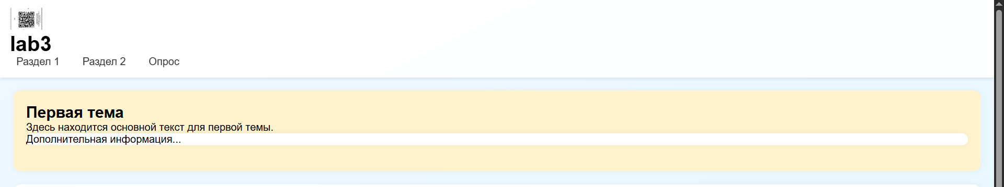
Выбор раздела 2 в меню
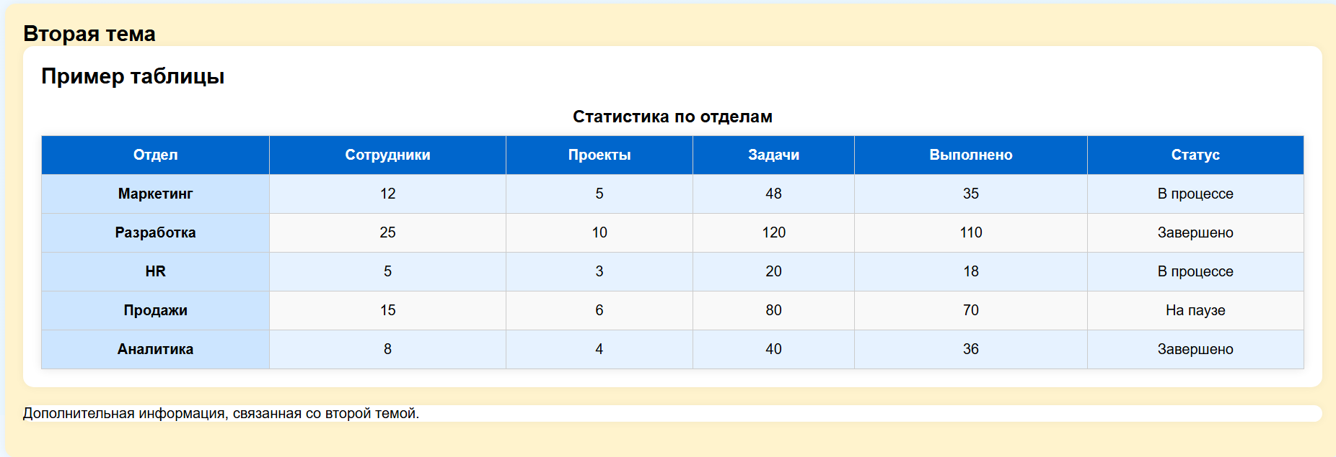
Выбор раздела опрос в меню

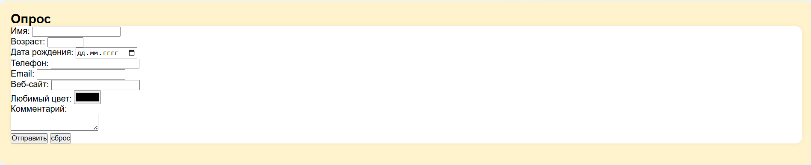
Выделение столбца в таблице
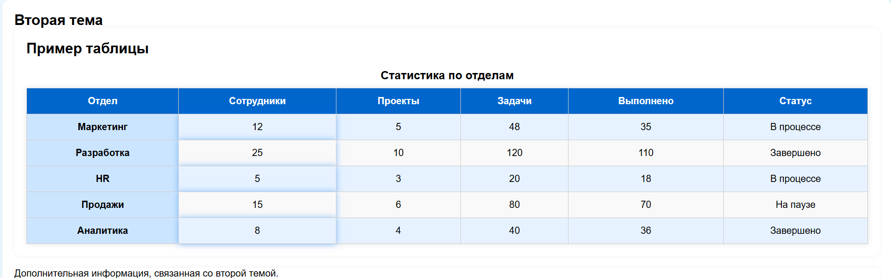

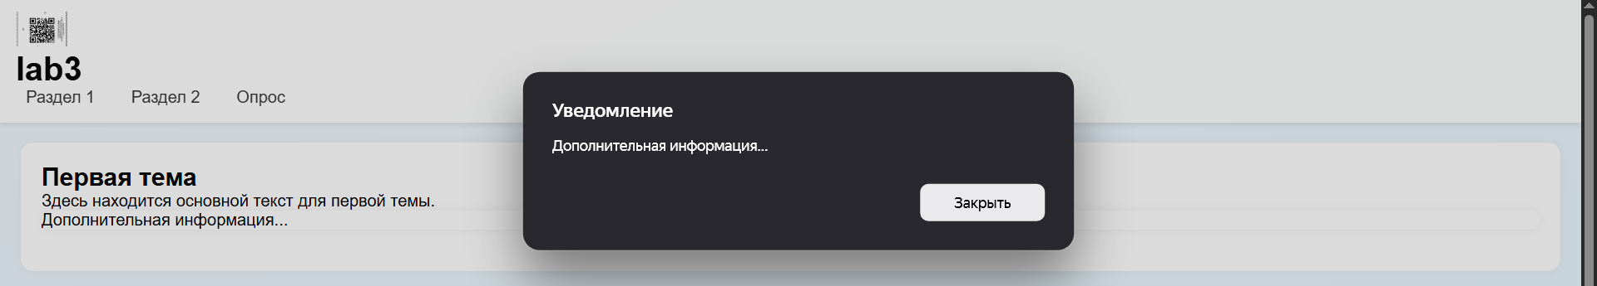
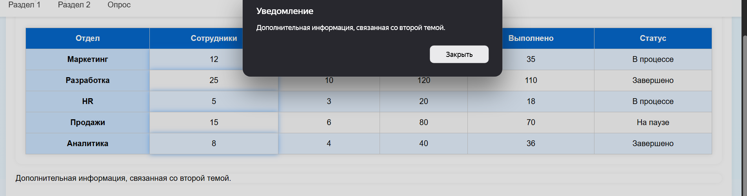
Подтверждение очистки полей в опросе
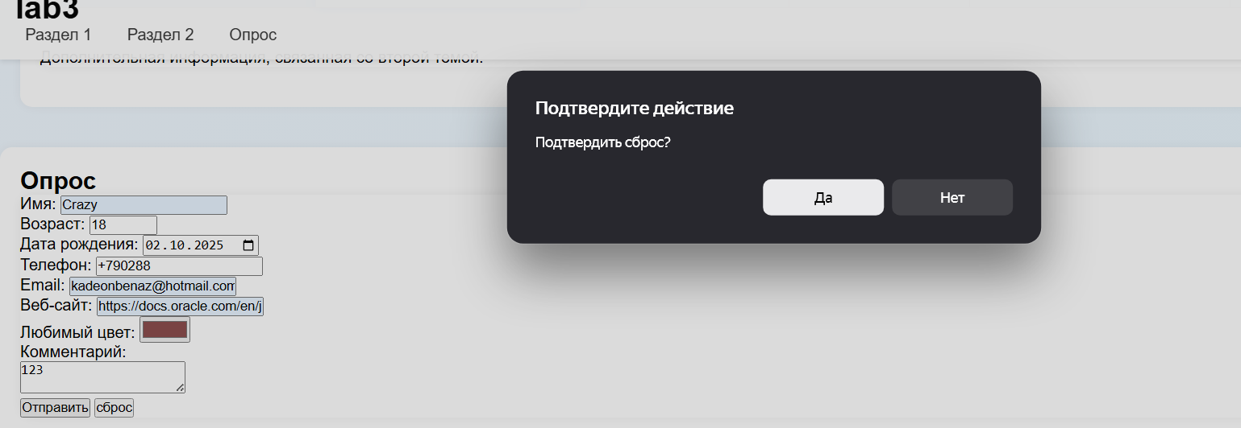
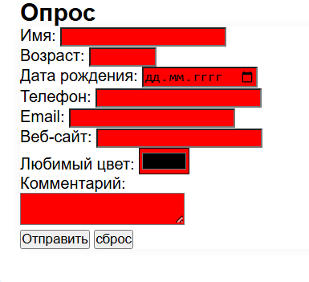
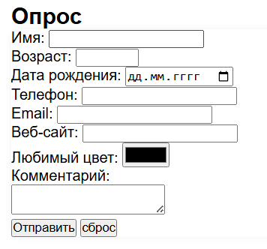
Отмена очистки полей в опросе
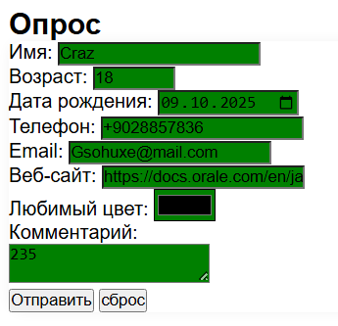

Вывод
В процессе выполнения лабораторной работы были изучены и применены различные методы интеграции JavaScript-кода с HTML-документом, что позволило глубже понять их особенности и области применения. Использование встроенного JavaScript (через атрибуты onclick) оказалось простым и удобным для быстрого добавления интерактивности, но ограничено с точки зрения масштабируемости и поддержки кода. Внутренний JavaScript, размещённый в теге <script>, обеспечивает гибкость для небольших скриптов, однако может усложнять структуру документа при увеличении объёма кода. Внешний JavaScript, подключённый через отдельный файл, показал себя как наиболее эффективный подход для организации кода, упрощая его повторное использование и сопровождение.

